1. 아래와 같이 EMP Table을 참조하여 SAL (급여) + COMM (커미션)을 더한 총 수입을 낮은 순으로 조회하는 SQL을 작성하시요. 단 총 수입이 같은 경우 HIREDATE(입사일)이 최근인 경우가 먼저 조회되도록 하시요.

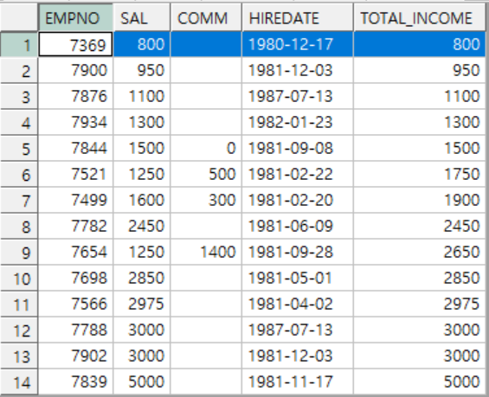

SQL : select empno,sal, comm, hiredate,

nvl(sal,0)+nvl(comm,0) as Total_income

from emp

order by nvl(sal,0)+nvl(comm,0) asc, hiredate desc;

2. 아래와 같이 현재까지 재직한 기간(소수점 절삭)을 구하되 오래된 사람순으로 조회하는 SQL을 작성하시요.

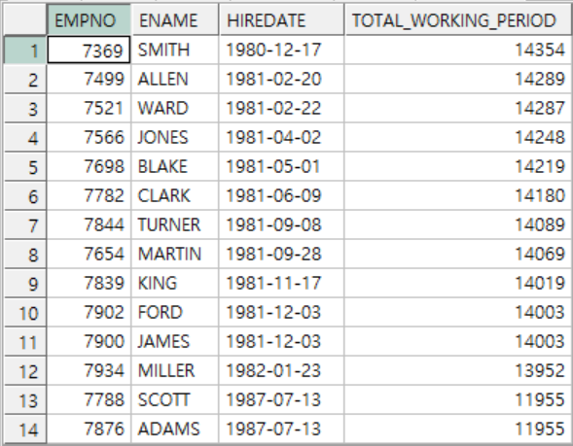

SQL : select empno, ename, hiredate, round(sysdate-hiredate) as total_working_period from emp order by total_working_period desc ;

3. 아래와 같이 DEPTNO (부서) 별로 최소 급여,최대 급여, 총 급여,구성원 수,평균 급여(소수점 절삭)를 높은 평균 급여 순으로 조회하는 SQL을 작성하시요.

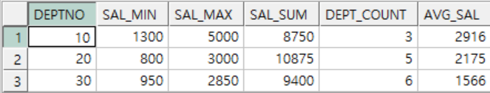

SQL : select deptno, min(sal) as sal_min, max(sal) sal_max, sum(sal) sal_sum, count(*) as dept_count, trunc(avg(sal)) as avg_sal

from emp group by deptno order by avg_sal desc;

4. 아래와 같이 부서별로 구성원 수가 5명 이상인 부서와 구성원을 구하는 SQL을 작성하시요.

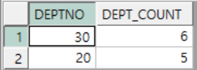

SQL : select deptno, count(*) as dept_count

from emp group by deptno having count(*) >4;